**深 圳 大 学 实 验 报 告**

**课程名称： 软件工程**

**实验项目名称： 实验6 TAPD需求、迭代及故事墙**

**学院： 计算机与软件学院**

**专业： 计算机科学与技术**

**指导教师： 卢亚辉**

**报告人： 郑雨婷 学号： 2021150122 班级： 高性能**

**实验时间：2023年12月6日（周三）~2023年12月8日（周五）**

**实验报告提交时间： 2023年12月8日（周五）**

**教务部制**

一、实验目的：

1. 了解敏捷开发的需求；
2. 了解TAPD
3. 了解TAPD项目、文档和看板

（2）了解软件迭代的概念；

（3）了解如何规划迭代；

（4）了解故事墙

二、实验内容：

（1）自拟一个Android、iOS、小程序等项目，结合程序要求完成相关内容。（本项目只需要完成需求，规划，测试用例方面的撰写，不要求软件实现。感兴趣的同学，或者想做的同学，可以尝试去实现一下。）

（2）在TAPD中创建项目，规划项目组成员；

（3）结合自拟项目，至少撰写15条需求内容；

（4）假想项目开发时间为1个月，以一个星期为一个迭代周期，创建4次迭代。并将创建的需求内容规划到迭代中。

（5）以小组为单位，召开2次站立会议，假想更新项目各个需求的进度。

（6）站立会议后，调整了需求进度以后，通过故事墙来显示各个需求的状态。要求提交2次故事墙查看结果。

本实验要求提交实验报告，以及站立会议讨论照片。可以选择TAPD系统来完成实验，也可以选择Gitlab来完成实验

三、实验步骤

（1）自拟一个Android、iOS、小程序等项目，结合程序要求完成相关内容。

假设需要完成一个小程序项目，一个社交活动分享平台。能够满足社交平台的基本功能，包括注册登录，聊天，发布动态，点赞评论等功能。

（2）在TAPD中创建项目，规划项目组成员；

① 系统注册,打开腾讯 TAPD 官网 www.tapd.cn，根据系统提示，注册系统。

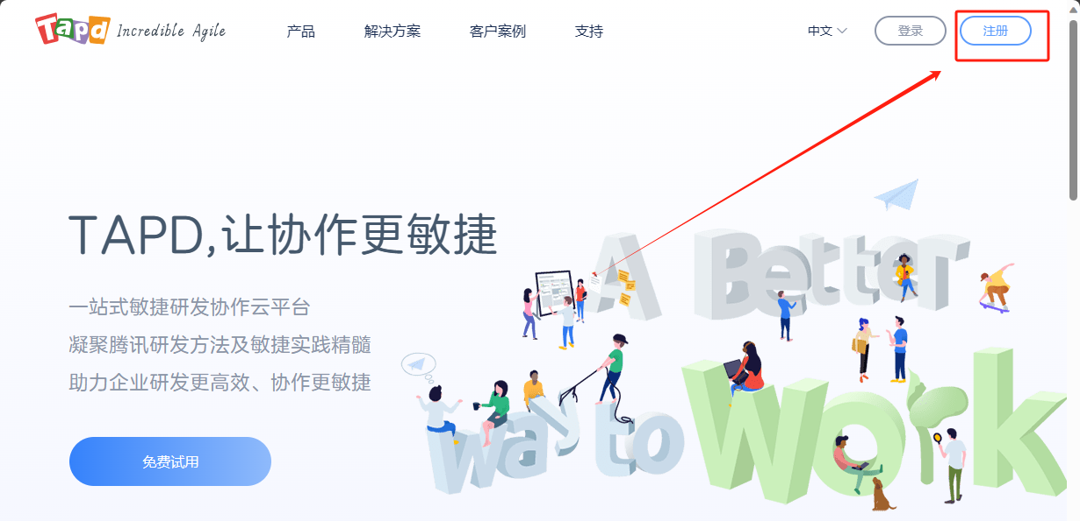

② 创建项目 在 TAPD 中，可以根据需要，创建不同类型的项目；也可以根据需要，创建多个项目。

• 打开左侧菜单栏，选择创建项目，选择合适的项目模板，填写相关信息完成创建。

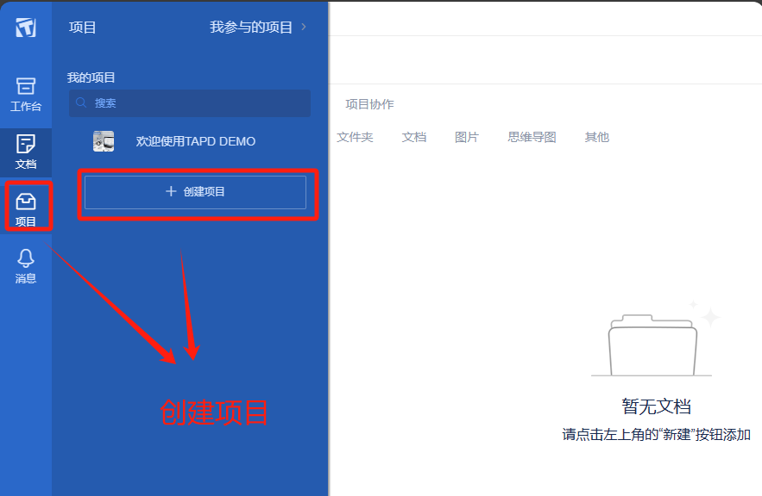

• 在我的项目页面，点击【添加按钮】完成创建。

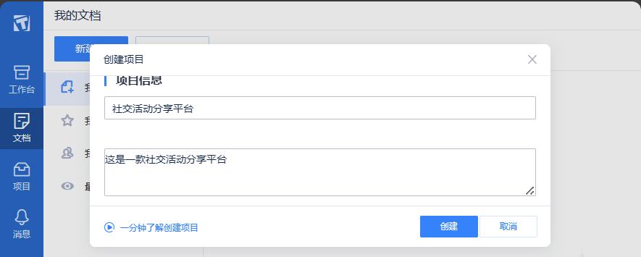

③使用看板

a. 创建看板

进入看板页面，点击创建看板，选择合适的模板并输入看板标题，点击 确定 按钮完成创建。

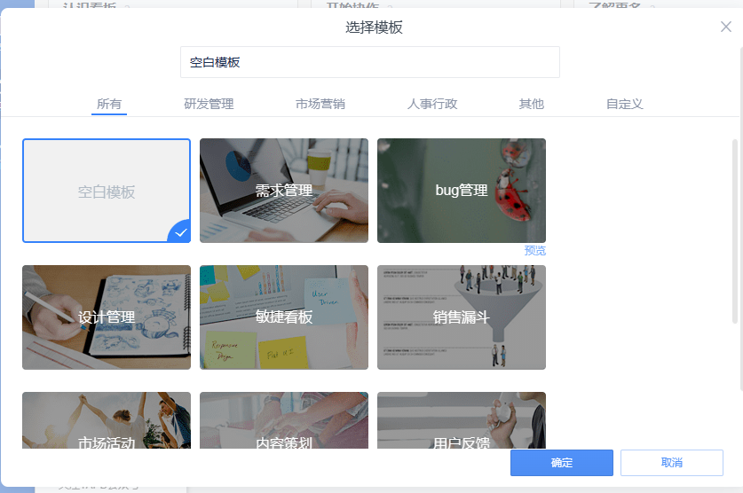

b.增加新板块

点击最右边空白内容中的“+”并命名，即可根据需求创建一个新的板块。

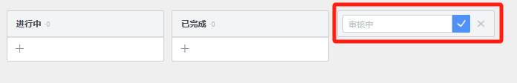

点击已有板块中的“+”，可以在已有的版块中增添新的工作项，同时还可以为这个新的工作项添加负责人、时间和优先级等等；

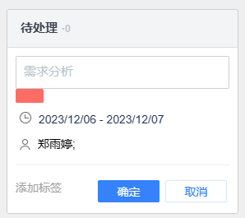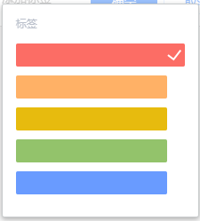

c .删除板块

点击要删除的板块中的 更多操作，再点击 删除板块，即可完成删除操作。

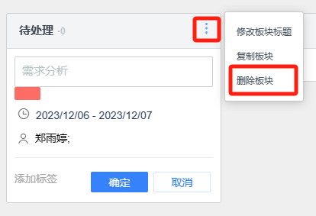

d.修改板块

点击板块中的 更多操作，再点击修改名称，即可完成重命名；

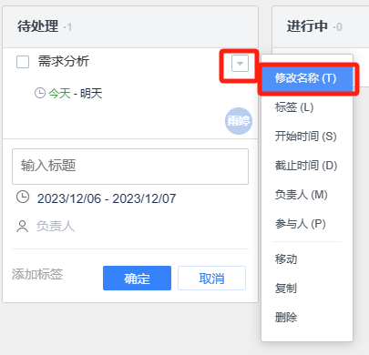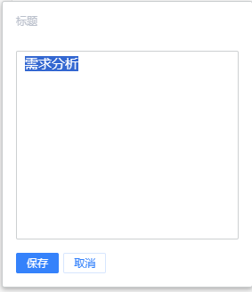

拖动板块对板块的位置进行交换

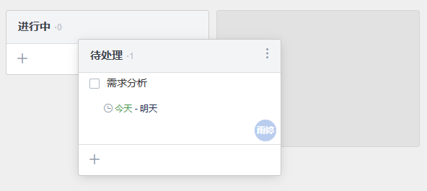

④规划项目组成员

项目组成员是项目下的工作人员，项目组成员必须是项目所属公司的公司成员；如果公司成员参与公司内不同的项目，那么此成员是不同项目的项目组成员。

点击添加成员，你可以通过邮箱邀请、导入公司成员、从已有项目复制三种途径添加项 目成员。

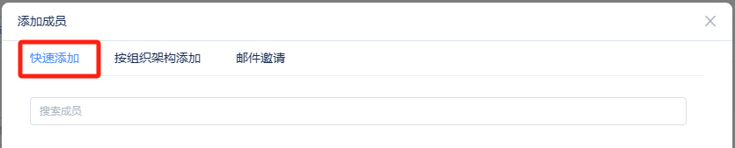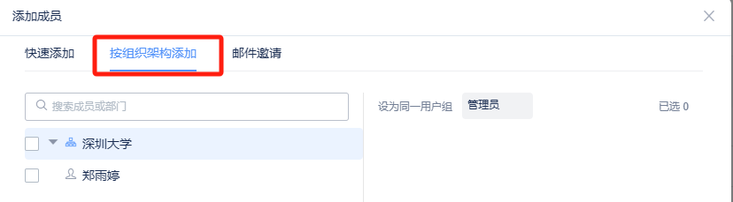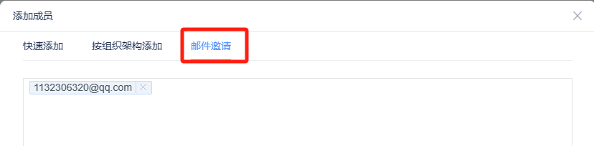

点击成员与权限>>用户组权限，添加/删除用户组，管理用户组成员，配置用户组的操 作权限。在一个项目内，各个项目组成员的权限可能是各不相同的，可以将具有相同权限的用户 划为一组，这就叫用户组。例如在一个产品的研发项目中，可以分为管理员、产品组、 开发组、测试组、运维组等……

可将小组成员分为项目经理、Android 开发工程师、iOS 开发工程师、小程序开发工程师、UI/UX 设计师、测试工程师。

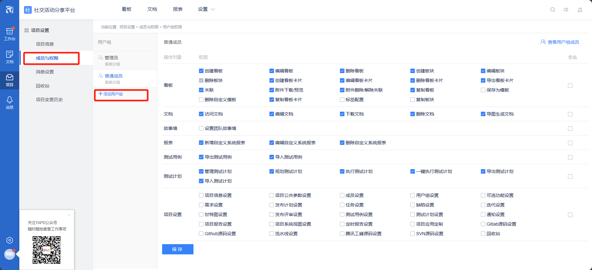

点击管理员，可以看到项目管理员拥有整个项目中的所有操作权限。

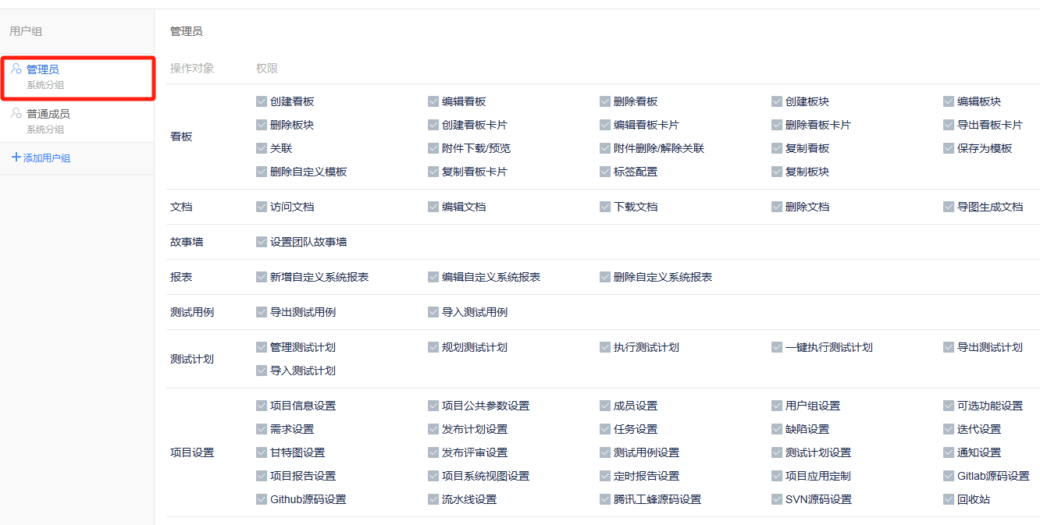

点击普通成员，项目管理员可以给其设置操作权限。

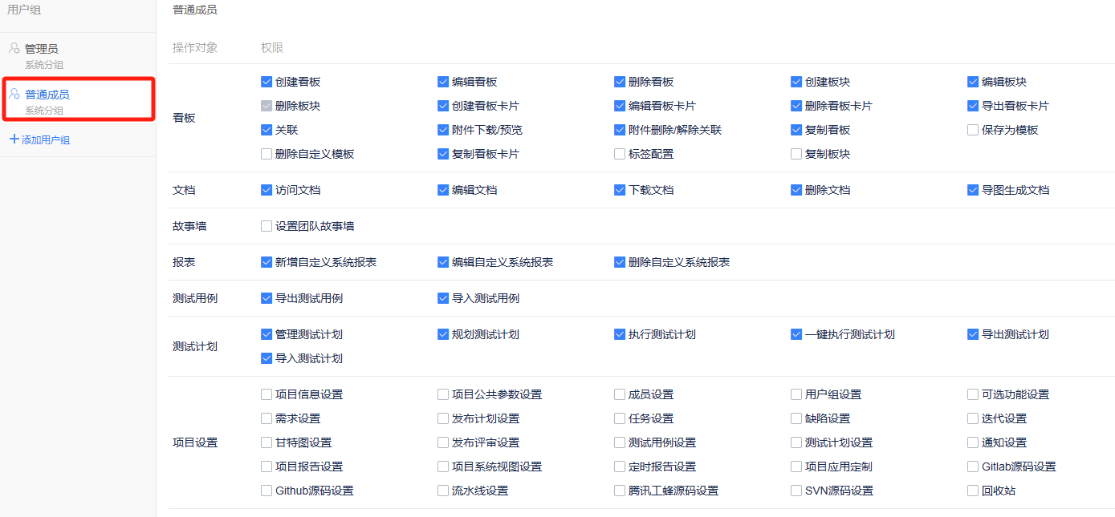

（3）结合自拟项目，至少撰写15条需求内容；

①创建需求

可以通过以下两种方式创建需求： 点击创建需求，输入需求名称、详细描述、选择关联属性，完成需求的创建； 点击快速创建需求，输入需求名称，完成对需求的快速创建。

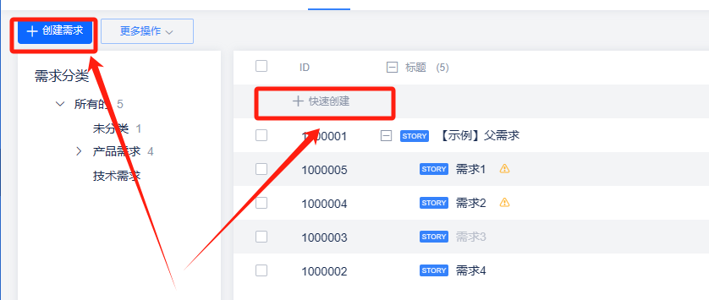

对需求进行编辑，为需求其一个名字，并编写对应的需求分析，当然需求中的文字可以编辑格式，可以换一种颜色或者字体等等进行突出。编写完最后，点击创建即可，如果编写到一半，有意外情况处理的话，可以点击保存草稿，下次接着编辑。

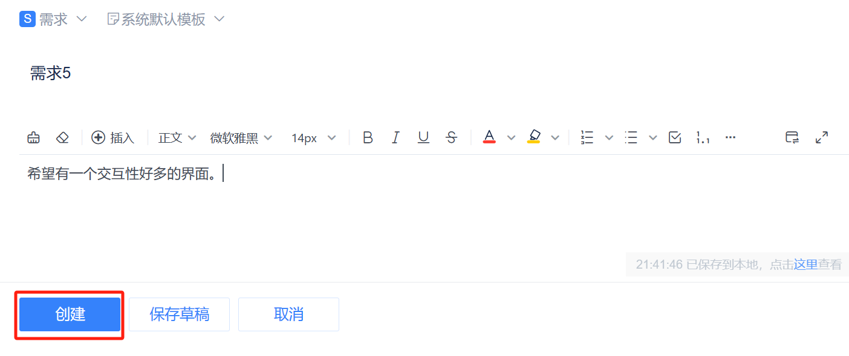

如图，我创建了15个需求，分别是用户注册和登录功能、用户可以创建和编辑个人资料、实现基本的社交功能，用户可以添加好友、用户可以发布文字动态和上传图片、实现动态的评论和点赞功能、添加用户通知功能，包括好友请求、动态评论等通知、引入地理位置信息，用户可以分享自己的位置、实现私聊功能，用户可以和好友单独聊天、添加活动创建和参与功能、引入推荐算法，推荐好友和感兴趣的活动、实现用户间的视频通话功能、完善活动模块，包括活动详情、报名、取消报名等功能、添加用户隐私设置，包括动态可见性、位置可见性等。

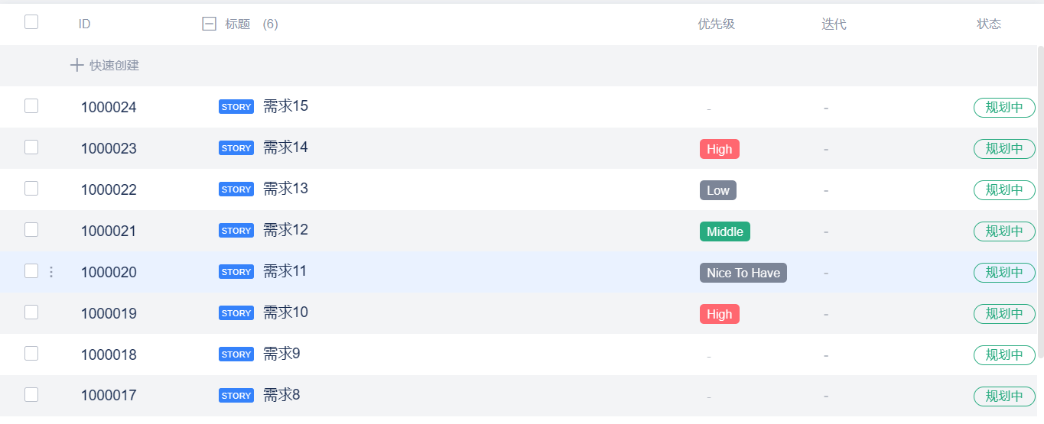

②修改完善需求内容

点击需求列表上的相关信息可以实现快速修改需求属性；



进入需求详情页，点击编辑或更多对需求进行修改、删除等；点击附件与评论实现对需求作补充说明。

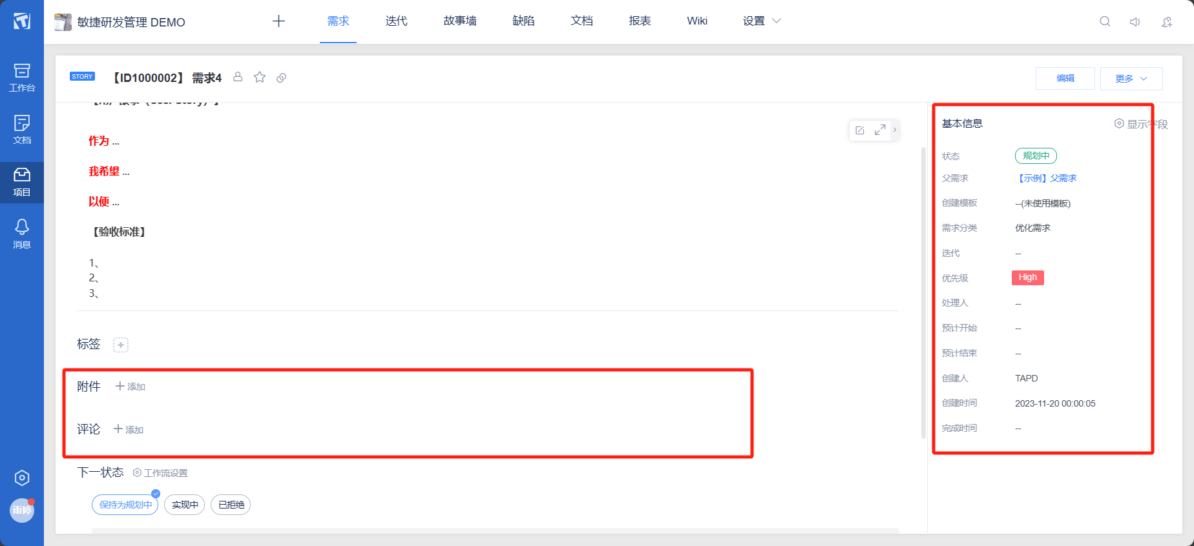

③需求的分配与流转

选中状态流中对应状态即可完成对需求的流转； 输入对应处理人即可为需求添加下一负责人；输入评论，补充需求流转意见

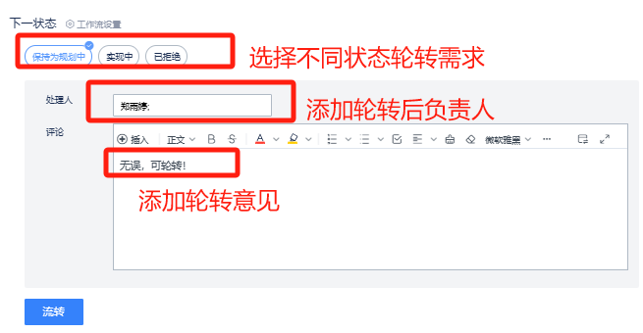

（4）学习如何在 TAPD 中创建并使用文档应用.

TAPD 的文件管理主要包含在线文件和本地文件两种类型，适合不同的操作场景。在 线文件中目前支持在线的文档和思维导图。

①）新建文档

点击 新建->文档，输入文档标题，然后就可以编辑文档了。Tapd 支持团队成 员协同编辑，提供富文本和 Markdown 两种书写方式，可以即写即存。

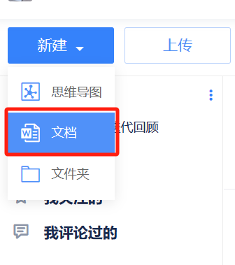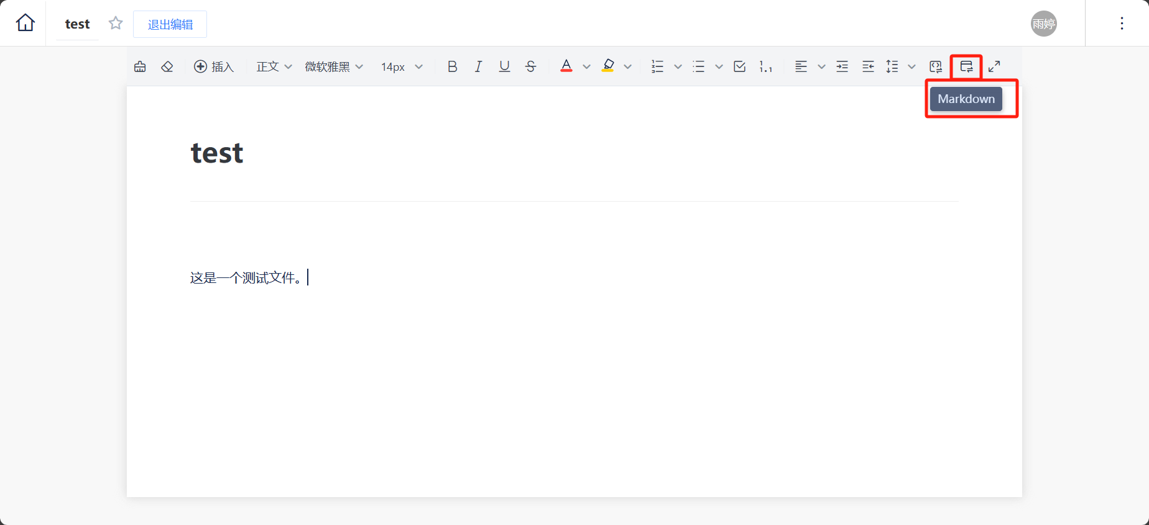

②历史版本

点击右上角的更多按钮，然后点击历史版本，就可以查看到文档的所有历史版本。点击 页面上方的恢复，即可恢复选中版本的内容。

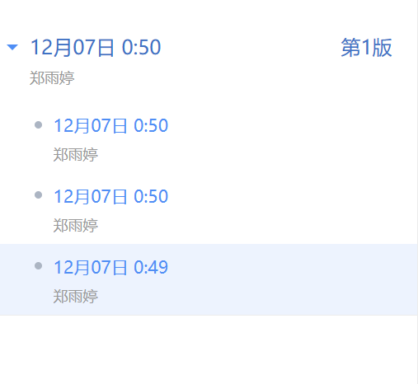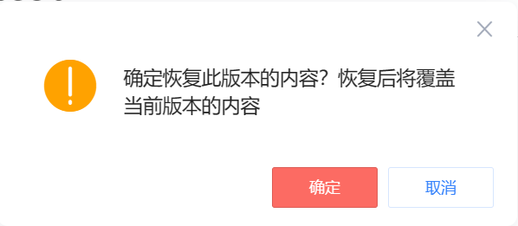

③新建导图

点击新建，新建一个导图，并输入标题；

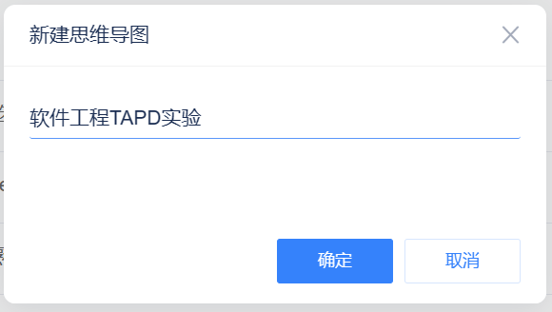

进入导图页面后，右键主题名称，点击插入子主题并输入子主题名称

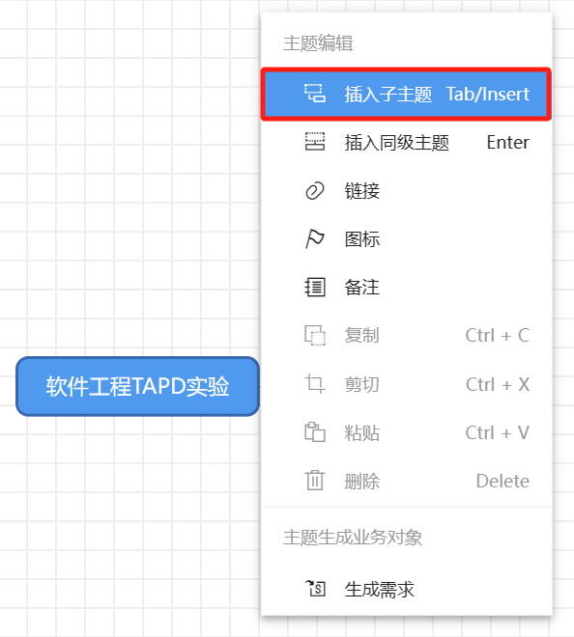

按照以上方法新建一个简单的思维导图，效果如下所示：

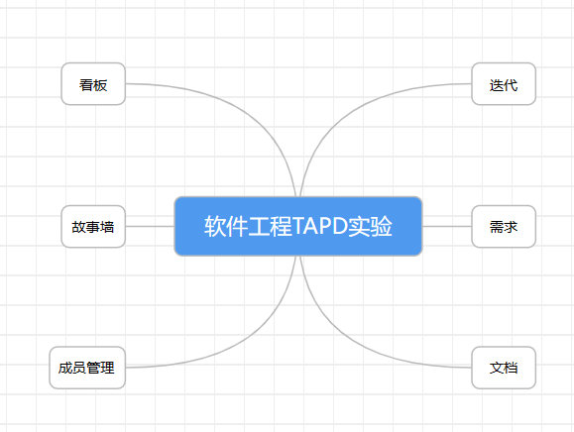

④文件管理

点击星型图标，可以关注重要文档与文件夹，方便快速查找

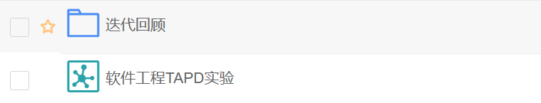

勾选相应的文件移动到对应文件夹还可以对文档进行分类，方便管理。

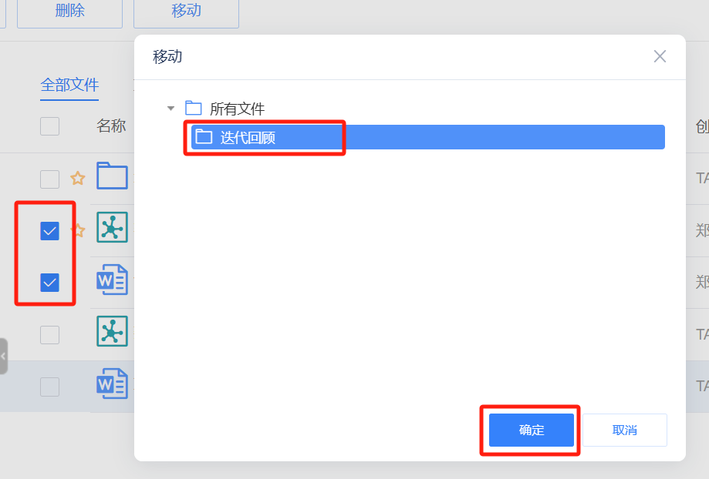

（5）假想项目开发时间为1个月，以一个星期为一个迭代周期，创建4次迭代。并将创建的需求内容规划到迭代中。

①创建项目迭代

点击创建迭代，进入迭代创建页面，输入迭代名称、迭代内容、起止时间完成创建。相同的操作重复四次，创建四次迭代。

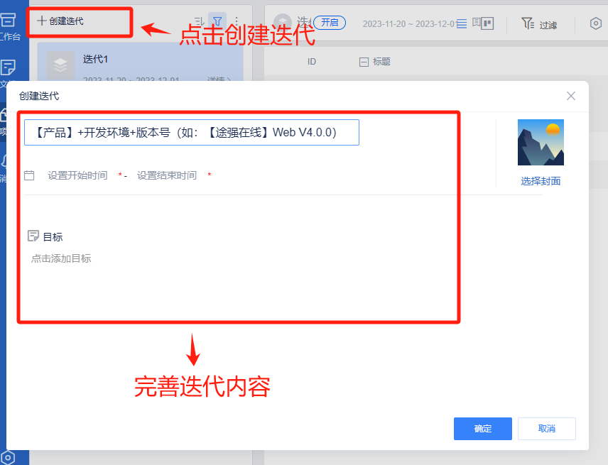

②将需求规划到迭代中，选中需求前方的选框，点击规划到迭代



规划到迭代中成功会显示下面的提示框。

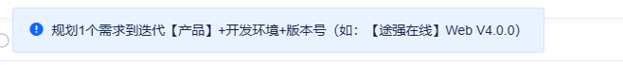

按照上面的操作，将需求1~4规划到迭代1中，将需求5~9规划到迭代2 中，将需求10~12规划到迭代3中，将需求13~15规划到迭代4中。

（6）以小组为单位，召开2次站立会议，假想更新项目各个需求的进度。

第一次站立会议时，将需求的状态流转。实现了用户注册和登录功能、用户可以创建和编辑个人资料；正在实现基本的社交功能，用户可以添加好友；计划实现用户可以发布文字动态和上传图片、实现动态的评论和点赞功能；

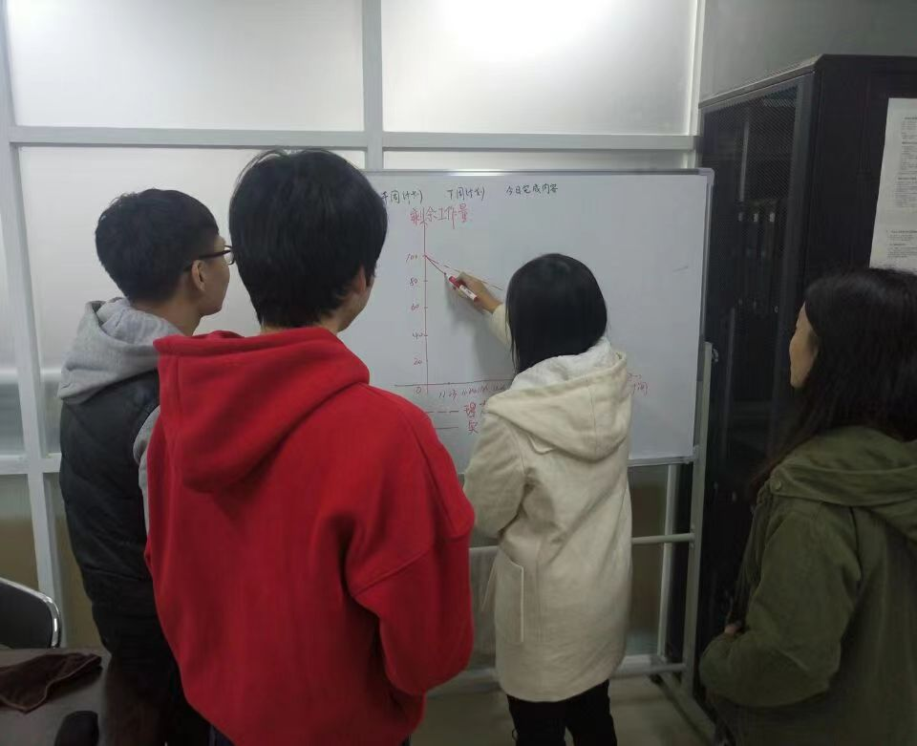

第二次站立会议时，将需求的状态流转。实现了基本的社交功能，用户可以添加好友；正在实现用户可以发布文字动态和上传图片、实现动态的评论和点赞功能；计划实现添加用户通知功能，包括好友请求、动态评论等通知、引入地理位置信息，用户可以分享自己的位置、实现私聊功能，用户可以和好友单独聊天、添加活动创建和参与功能。

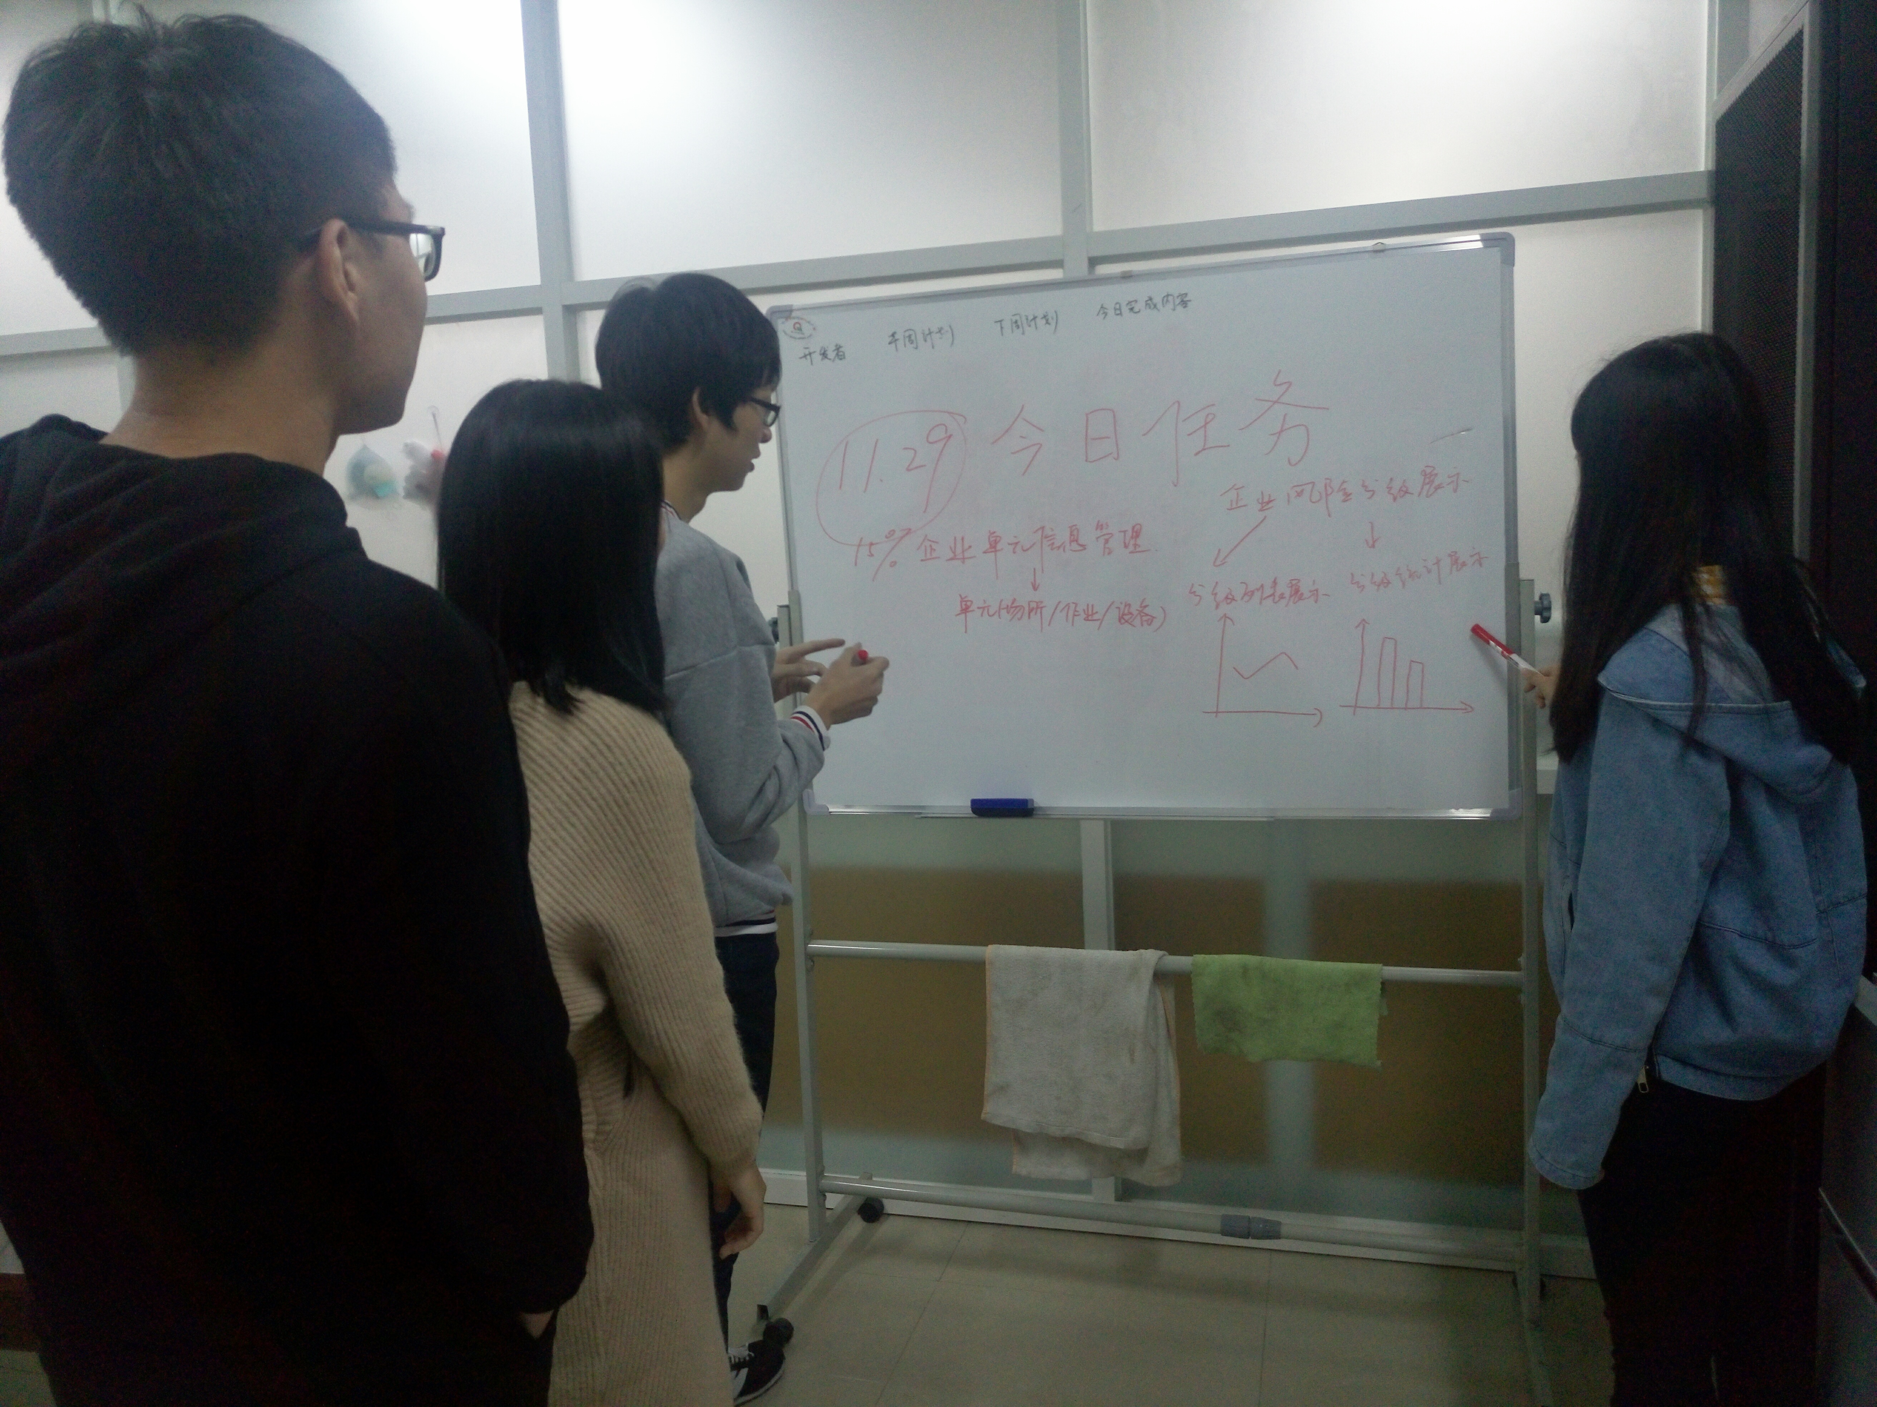

（7）站立会议后，调整了需求进度以后，通过故事墙来显示各个需求的状态。要求提交2次故事墙查看结果。

故事墙归属于敏捷协作解决方案，整个流程与布局是跟需求关联的。在故事墙中，将需求列表以卡片的方式进行展示，更加清晰直观。故事墙描叙了开发过程中的各个阶段，能及时反应当前团队开发的健康状态。一般情况下，故事墙适合在晨会和迭代规划会议上使用。

第一次站立会议时，将需求的状态流转。实现了需求5、需求11，正在实现需求8和需求14，规划了需求6、需求7和需求13.

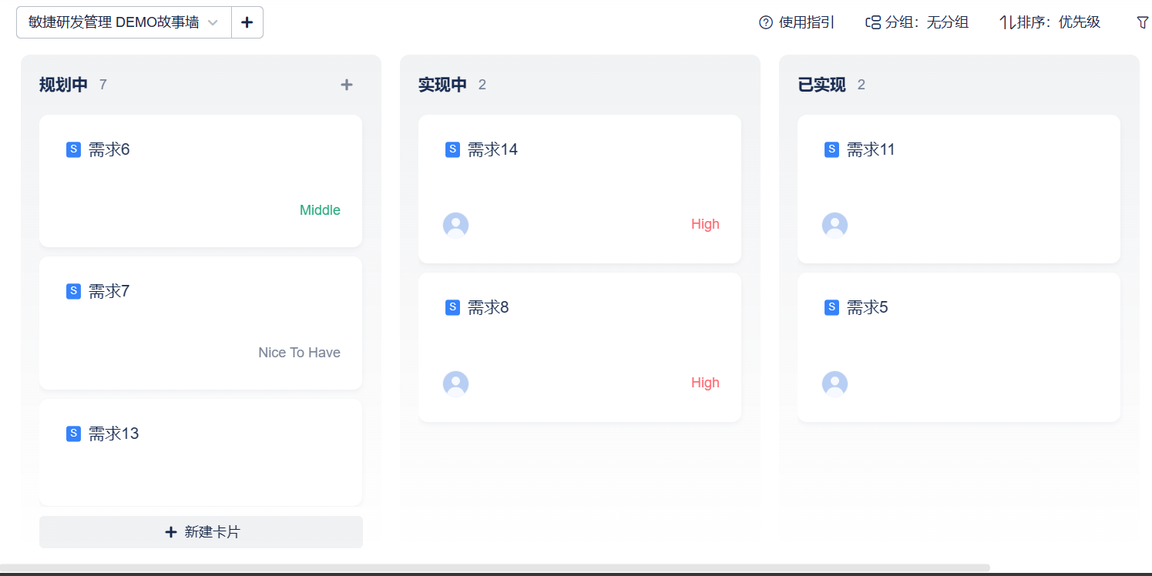

第二次站立会议时，将需求的状态流转。又实现了需求8、需求14，正在实现需求6和需求7，需求9到需求13正在规划中。

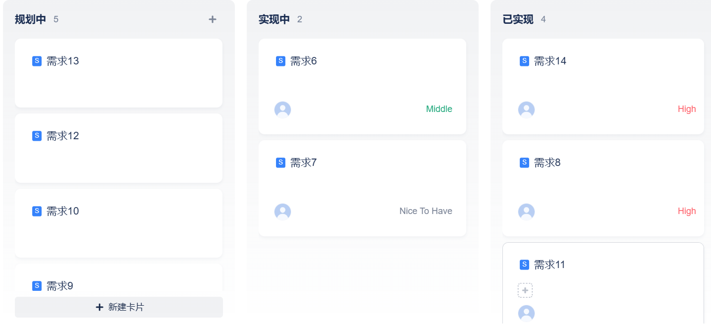

四、实验总结

通过参与本次实验，我深入了解了敏捷开发的核心概念，包括需求管理、TAPD项目管理工具的运用以及软件迭代规划。在自拟Android、iOS、小程序项目的过程中，我成功地应用了敏捷开发方法，完成了需求撰写、项目规划和迭代计划等任务。通过TAPD工具，我熟练掌握了项目和团队管理的基本操作，为未来的软件开发项目提供了有力的支持。

五、实验心得

这次实验让我更加深刻地认识到了团队协作和敏捷开发的重要性。通过小组站立会议，我体会到了敏捷开发中及时沟通和协作的实际效益。故事墙的使用使我能够直观地了解项目的进展，更好地进行需求进度的调整。整个实验过程不仅加强了我对项目管理方法的理解，还培养了我的团队合作和问题解决能力。这次实验为我未来在软件开发和团队协作方面打下了坚实的基础。

深圳大学学生实验报告用纸

|  |
| --- |
| 指导教师批阅意见：  成绩评定：  指导教师签字：  2021年 月 日 |
| 备注： |

注：1、报告内的项目或内容设置，可根据实际情况加以调整和补充。

2、教师批改学生实验报告时间应在学生提交实验报告时间后10日内。